CJJB-01多点沉降无线远程测控装置

用户手册
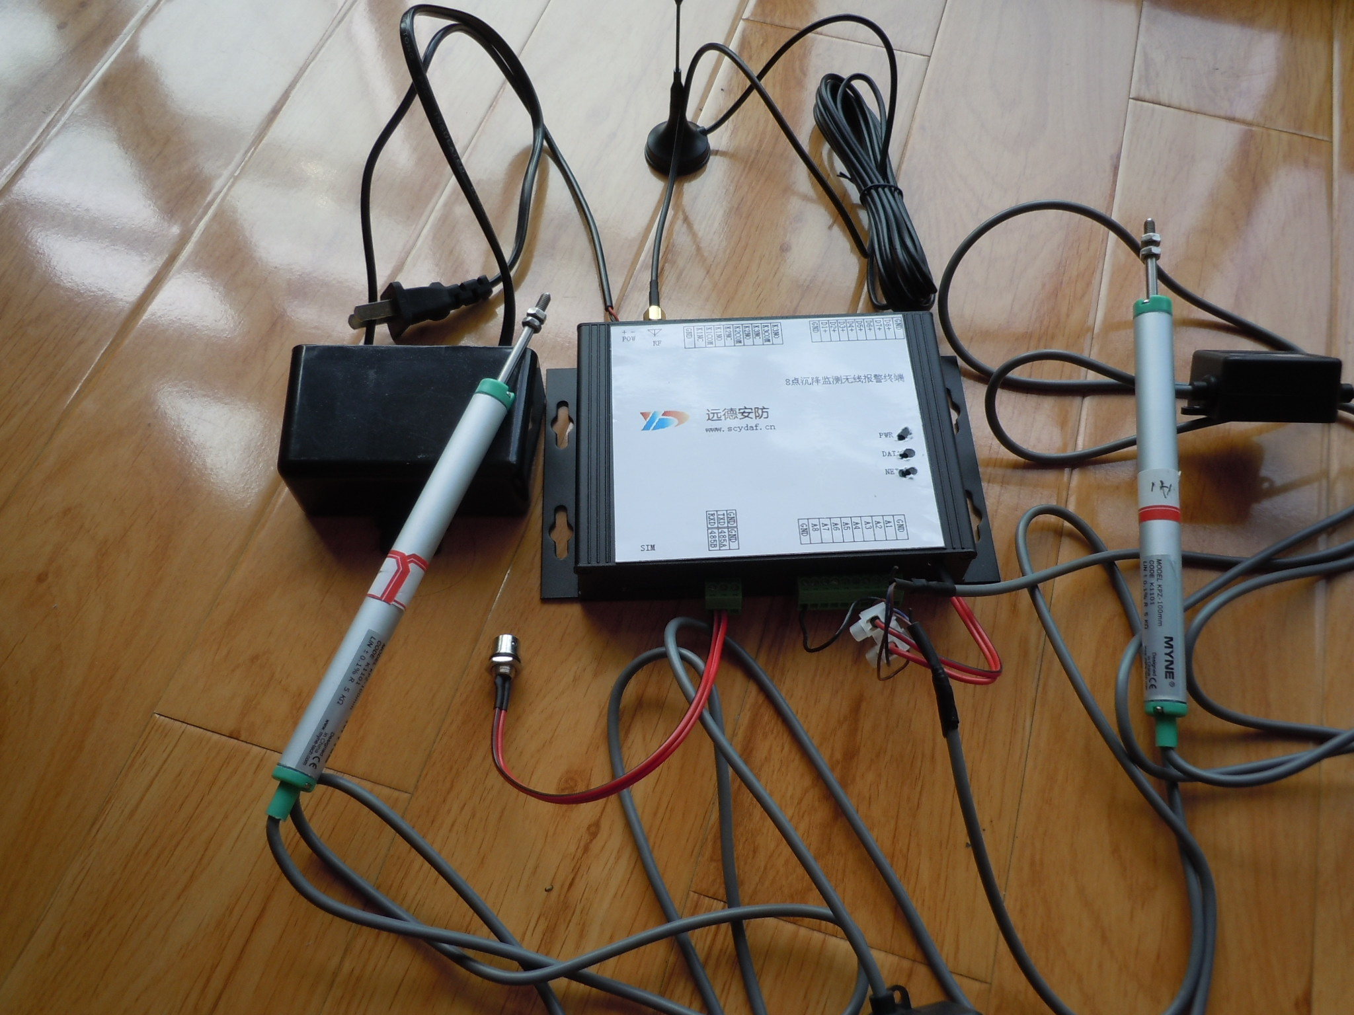

四川远德安防检测设备有限公司
2014年6月

尊敬的客户您好！感谢您使用远德安防 CJJB-01多点沉降无线远程测控装置。本装置可用于：重要地段、建筑物、公（铁）路路基、隧道、桥梁、大坝、滑坡等沉降监测预警。如果您是第一次使用本产品，请您耐心阅读以下内容，希望能为您的使用提供有效帮助。

- 产品简介

1.1 产品概述
1.1.1系统简介
公司通过对目前沉降监测方法及设备的深入分析研究，发明了一种全新的自动沉降监测报警装置（专利名：多点沉降远程监测报警装置，专利号ZL 2013 2 0331587.5，201310239384.8；专利名：液压式多点沉降监测报警装置，专利号：ZL 2013 2 0429956.4，201310302865.9）。使用该装置，可以同时对8个沉降监测点进行实时连续自动监测，通过设定沉降预警值，当监测点的沉降达到或超过设定值时自动报警。
本发明所采用的技术方案是：在各沉降监测点设置监测直管、通过连通管与基准点上各测量直管组成各自独立的“U”形连通管。各自独立的“U”形连通管海拔高程可不一样，通过传感器精确测量液面高度变化来计算出测量沉降监测点的沉降变化。能同时对8个不同高程的沉降监测点进行高精度、高可靠、实时、连续测量并自动贮存，对找出沉降规律起到积极作用。通过设定预警沉降值，当某一个沉降监测点的沉降达到设定值时，立即自动启动多方式报警。
1.1.2产品主要功能
⑴每个监测站可同时监测8个沉降点，监测数据实时传送到监控中心；
⑵监控中心实时监测各监测站的沉降情况；
⑶监控中心能将数据传送到相关功能部门；
⑷监控中心能将将报警数据以短信方式发送到预先设置的管理人员手机上；
⑸系统报警、事件的历史数据记录到数据库中，可供查询、导出、打印。
1.1.3技术指标：
序号 | 名 称 | 技术指标
1 | 测量范围，mm | 0～100
2 | 管线长度，m | 10～300
3 | 观测点数 | 1～8
4 | 各观测点高程差，mm | ≤3000
5 | 最小读数，mm | 0.1
6 | 测量精度，mm | 0.2
7 | 使用温度范围，℃ | -25～+75
8 | 读数 | 自动、短信召测
9 | 数据传输 | 网络
10 | 报警功能 | 声光警笛、短信、电话振铃

1.1.4产品市场应用领域
高层建筑物、高耸构筑物、重要古建筑物及连续生产设施基础、动力设备基础、塔吊、脚手架、隧道、滑坡监测等。
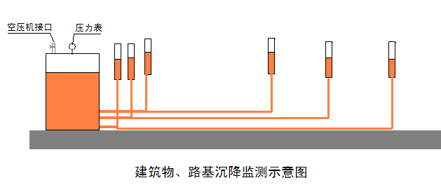
隧道和地铁工程由于是在地下施工，其发生塌陷事故所造成的损失是很大的。如何有效的预警监测塌陷就非常迫切。对隧道的沉降观测分成上、中、下三段同时进行，如图所示：
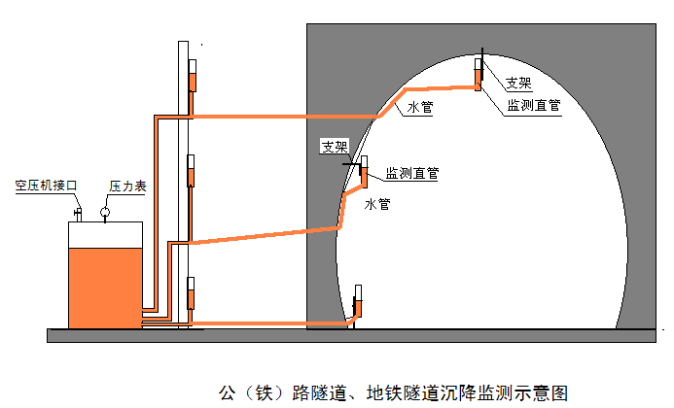

1.1.5产品功能特点
CJJJB-01多点沉降无线远程测控装置采用了先进的GPRS无线通信技术、嵌入式单片机技术和工程测量与控制技术，监测精度高、使用维护成本低，操作方便、稳定性强、可靠性高、实时性好、应用性广、功能强大，可同时对8个沉降监测点进行实时自动检测。通过事先设定的预警值，当任一监测点的沉降超过设定时，装置立即启动多方式报警——现场警笛响、拨打电话、发送短信。本产品可用于重要地段、建筑物、公（铁）路路基、隧道、桥梁、大坝、滑坡等沉降监测预警。

1.2 监测主机功能及特点
• 采集传输控制一体化，提高了系统可靠性，降低了成本；
• 采用超低功耗高性能的嵌入式处理器；
• 内嵌看门狗，不死机，掉线自动恢复；
• 短信报警方式或GPRS实时数据传输方式；
• GPRS远程参数设置和短信息内容远程设置功能；
• 支持中心和主机进行对时同步操作；
• 监控中心远程控制现场设备；
• 向用户设定的手机发送短信报警信息；
• 报警上下限设定；
• 内设工业时钟，精确记时；
• 自动定时上报和事件触发上报功能；
• 内置大容量 FLASH存储器，断网后数据自动记录，最多可存贮69632条记录，支持历史数据检索和打印功能。

- 产品安装

2.1 设备安装
2.1.1储液罐安装
选择一个长期稳定点做为监测站、储液罐固定在地面。
2.1.2测量直管安装
支架上对应各沉降监测点的高程固定测量直管，一个三通分别与监测点的直管、测量直管和储液罐的阀门连接。
2.1.3监测直管安装
在沉降监测点安装一个支架，监测直管固定其上。
2.1.4加液
打气泵给储液罐加压到1.5Pa，分别打开阀门，让液体注入各测量直管和连通管，在测量直管上安装测量传感器，使传感器的行程在50mm左右。传感器的输出线分别接在监测主机的输入端。

2.2 监测主机安装
2.2.1 外形尺寸
装置封装在金属机壳内，可独立使用，两侧或两头有固定的孔位，方便用户安装，外壳尺寸为：长165毫米，宽100毫米，高30毫米。具体安装尺寸参见下图（仅供参考，以实际外壳形状为准）：
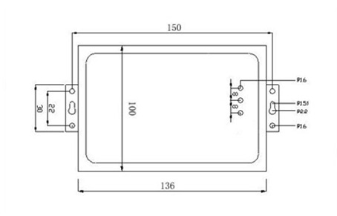
2.2.2 天线及SIM卡安装
- 天线采用MSA阴头底座，从CJJJB-01机壳顶部锁住即可。
B、CJJJB-01的SIM卡从天线同侧插入，取出时需要用尖物点动SIM左侧的黄色小按钮弹出SIM卡座。插入时请注意SIM卡的金属接触面朝外，SIM卡座插入抽屉后需要有卡住的感觉，以防SIM未插入到位导致主机通信异常。

- 产品使用

3.1 GPRS数据设置
3.1.1 测量传感器与主机连接
如下图所示为 CJJJB-01主机的面板，其中 A1、 A2、A3、A4、A5、A6、A7、A8 分别对应8个沉降传感器输入通道1～8，A1～A8 接口旁还有两个GND 接口。将传感器的红线分别接入A1～A8，黑线接入两侧的GND。
3.1.2 电源、SIM、警笛与主机连接
将主机与电源适配器相连（注意接头的正负极），用 USB 转 485串口线将主机与 PC 机相连。将 SIM 卡从 SIM 卡插座处插入，将天线接入天线接头。
3.1.3 查看485串口号
给主机上电，将485接口插入电脑USB口，右键点击“我的电脑”—“设备管理器”—“端口”，即可看到USB转485接口的地址号。
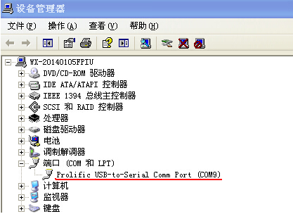
3.1.4 软件启动
启动产品配套软件：远德安防-测控中心.exe，并使主机进入设置状态。
双击软件图标，启动软件。软件主界面如图
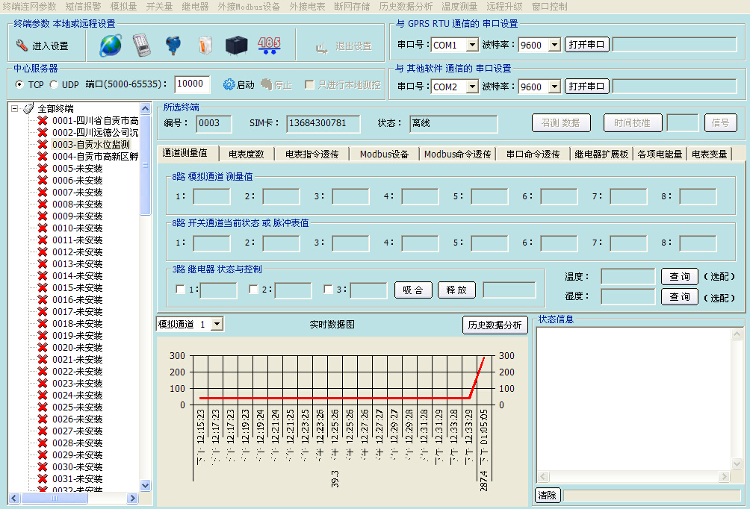
◎待设备电源灯亮起后，点击“串口号”，选择已经查看到的地址“COM9”，点击“打开串口”——“主机参数设置”中的“进入设置”按钮。
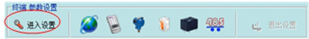
◎待提示“已成功地进入设置状态！”后，就可点击其他参数按钮，对主机进行参数设置。 参见 3.1.5。

◎结束设置后，点击“退出设置”按钮，就完成了主机的参数设置。接下来就可以启动中心服务器，等待主机登录中心。
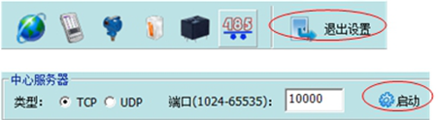

3.1.5 主机参数设置

3.1.5.1 主机连网参数的设置
主机要能顺利登录中心，只需设置好以下连网参数。在主机进入设置状态时，点击主界面的菜单栏的“主机连网参数”， 或点击工具栏中的  图标，即可进入主机连网参数的设置界面。如下图：
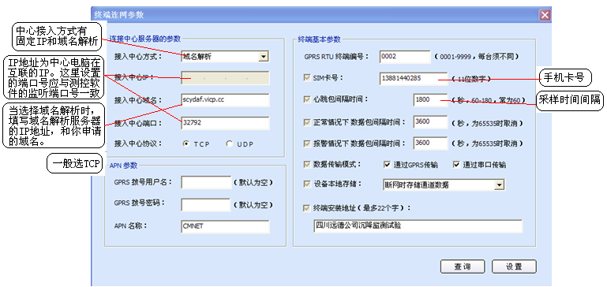

按提示输入全部参数后点击“设置”按钮，开始网络与控制中心电脑参数的设置，待提示“设置完毕”即完成设置，可在主界面的“操作信息”中查看参数设置是否成功。
3.1.5.2 模拟量通道参数设置
点击主界面的菜单栏的“模拟量”菜单项， 或点击工具栏中的 图标，即可进入模拟量通道参数设置界面。如下图：
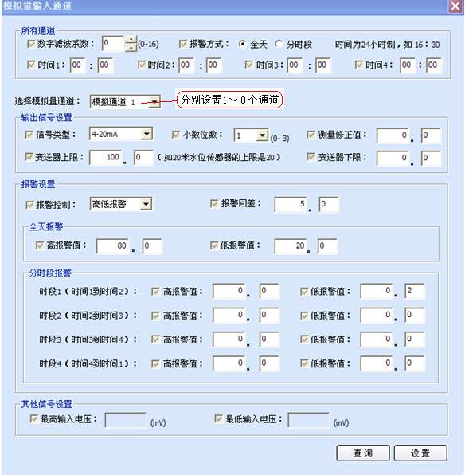
信号输入类型选择是 4-20mA 信号;“小数”位数”选“1”；“上限测量值”输入100.0,“下限测量值”输入0.0。若测量值总比实际值小0.5mm，则“测量修正值”可填 写“0.5”。
当各通道的第一次测量值出来以后，根据预警值分在测量值的基础上加、减预警值，即可填写高、低报警值。
所有的模拟量通道都填写完后，点击“设置”按钮，开始设置， 待提示“设置完毕”即完成设置，可在主界面的“操作信息”中看 到设置是否成功。
3.1.6 启动数据中心
主界面中心服务器部分如下：
点击 “启动”按钮即可启动数据中心（注意在 WindowsXP 下防火墙要先关闭），等待有主机登陆上时，在列表框就会出现主机登陆的信息。如下图：
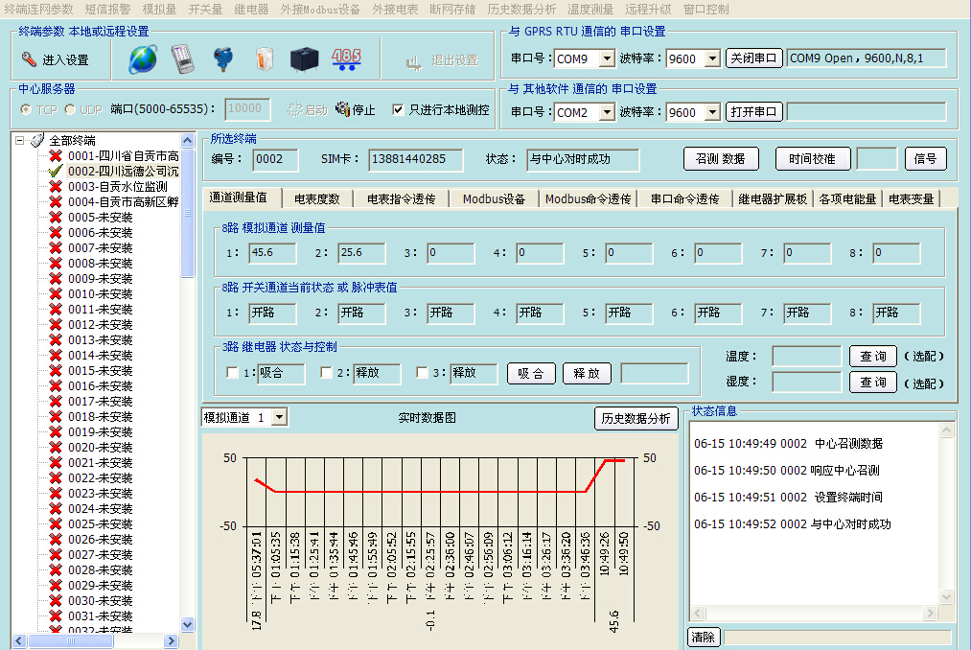

注意事项：
若登陆不上可检查主机的SIM卡是否欠费，或SIM卡是否开通以 CMNET为接入点的GPRS服务，详细可咨询本地 1860。

鼠标点选列表中的主机，主机与电脑连接好后，经过主机设定的数据包或心跳包的间隔时间后，将收到数据包或心跳包。

3.2 通道报警与短信息联动
3.2.1 主机设置
在3.1.4即启动软件并使主机进入设置状态时，进行以下设置：
3.2.1.1 短信设置
点击主界面菜单的“短信报警”菜单项， 或点击工具栏中的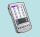 图标，即可进入短信设置界面。如下图：
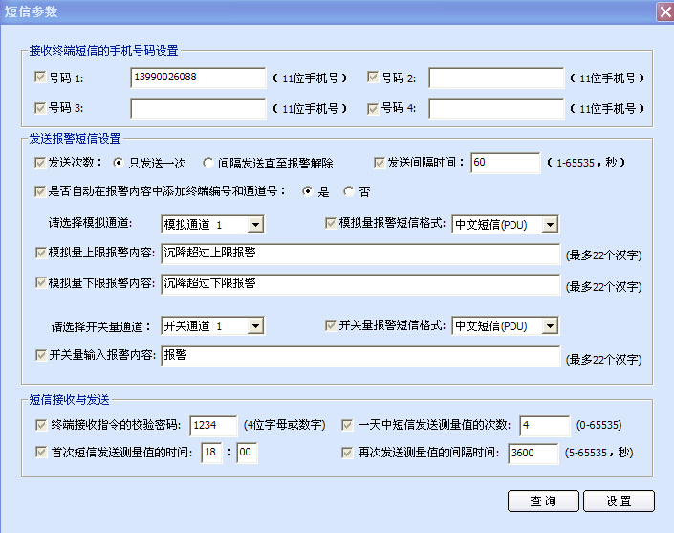
报警短信手机号码最多可选择4个，需设定每个通道的报警信息。还可以设定主机按时向手机发送测量数据。
触发短信报警后, 发送的短信类似为:
“ xxxxxxxx 号 第 x 通道,“沉降超过上限报警”或“沉降超过下限报警”。点击“设置”按钮，开始短信中心的设置，待提示“设置完毕” ，即完成设置，可在主界面的“操作信息”中看到设置是否成功。

3.2.1.2 模拟量通道报警设置
点击主界面的菜单栏的“模拟量”菜单项， 或点击工具栏中的 图标，即可进入模拟量通道参数设置界面。如下图所示
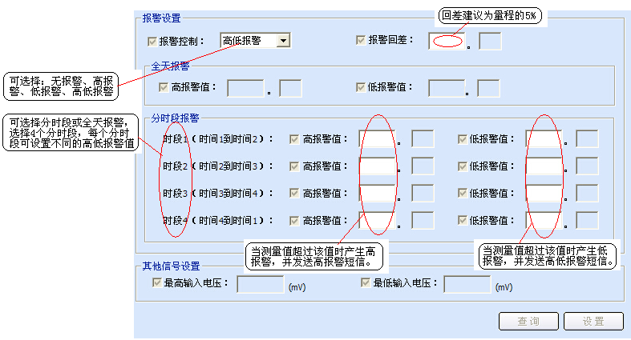
回差的作用：当测量值在报警值附近频繁波动时，避免反复触发报警。示意如下图：
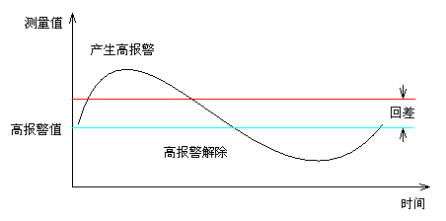
当测量值超过“高报警值”，产生高报警，当测量值恢复到低于“高报警值－回差”，高报警解除。当测量值低于“低报警值”，产生低报警，当测量值恢复到高于“低报警值＋回差”，低报警解除。待所有模拟量通道报警设置都填写完毕后， 点击“设置”按钮，开始设置，待提示“设置完毕”即完成设置
3.2.1.3 继电器输出与报警关联设置
点击主界面的菜单栏的“继电器”菜单项， 或点击工具栏中的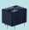 图标， 即可进入继电器通道参数设置界面。如下图：
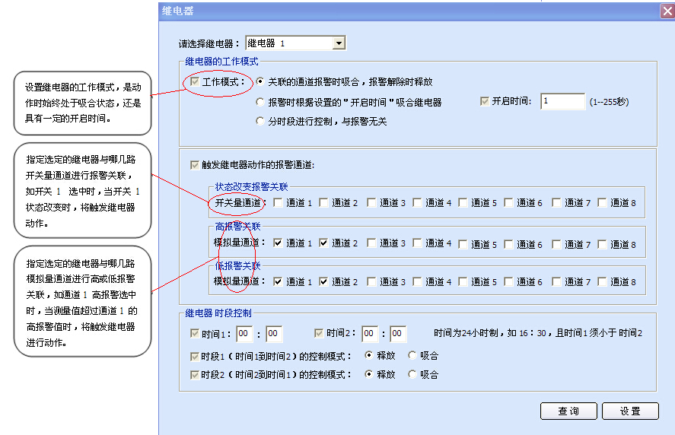
最后，点击“设置”按钮，待提示“设置完毕！”即完成继电器通道的设置，可在主界面的“操作信息”中看到设置是否成功。
3.2.2 退出设置
待上述参数都设置完毕后，在主界面的“主机参数设置”处，点击“退出设置”按钮，使主机退出设置。待主机退出设置后，在重新上电进入工作模式时，当有超限值或开关量报警时，用户便可以通过短信方式收到相应的报警信息，或触发相应的继电器。在进行短信报警时，主机将暂时退出 GPRS 网络，并发送短信，
然后再登陆 GPRS 网络。在数据中心可看到相应的下线和登陆信息。

3.3 中心远程召测数据与控制
在数据中心已经启动，并有主机连接到中心时，可对主机进行数据召测与控制。
3.3.1 召测数据
在主机列表中点选要召测的主机。然后点击“查询主机数据”按钮，得到召测的数据。
3.3.2 控制继电器动作
在主机列表中点选要召测的主机, 并选择要控制的继电器，选择继电器动作，然后按“动作”按钮。若操作成功，将会提示成功！

3.4 中心远程设置主机参数
在数据中心已经启动，并有主机连接到中心时，可对主机进行远程参数设置。
◎在主机列表中点选要设置的主机。
◎然后点击主机参数设置中的“进入设置”按钮
◎待主机响应中心的远程设置启动后，可对“连网参数”“短信”、 “模拟量”、“开关量”、“继电器”这些参数进行设置。在进行参数设 置时，主机停止上传通道数据。通过勾选要设置的参数的前面的复选框，并按设置按钮，就可对主机进行参数设置。主机每个数据包只能设置一个参数。
◎例如点击“主机连网参数”按钮，将进入连网参数设置界面。
◎首先勾选你要查询或设置的参数，点击“查询”将使中心向远程的主机发送查询指令，若操作成功将返回查询的参数内容。可以一次勾选多项参数进行查询和设置，勾选的参数越多，等待全部完成的时间越长。
◎勾选后，填写参数内容，按“设置”按钮，将对主机进行远程设置。
◎若某些参数查询或设置不成功，将会在网络信息框中显示，并且自动跳到下一条参数进行操作。界面中的文本框将显示当前正在操作的参数。
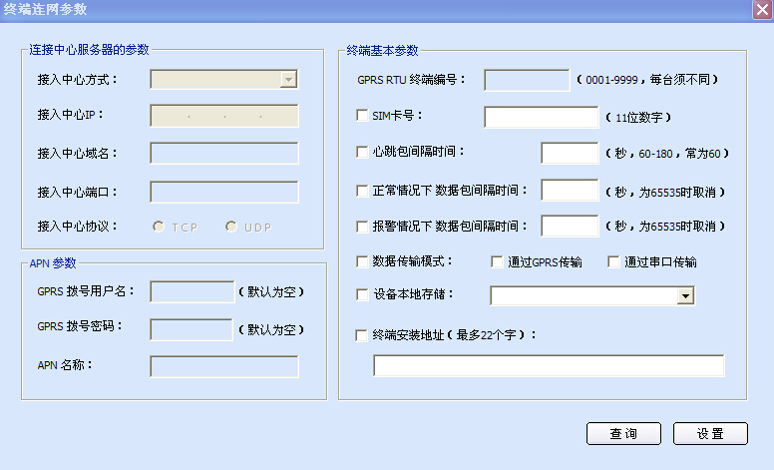
◎其他远程设置界面的操作与本地设置界面的操作类似，可参考前面的应用方案的介绍。
待所有的远程设置设置结束后，记得点击“结束设置”按钮，主机将退出远程设置状态。
注意：在远程设置时，不可以再对主机进行召测数据和控制继电器的操作。
3.5 中心远程召回主机断网存贮数据
3.5.1 查看断网存贮数据
如果选择了“断网时存贮通道数据”，主机断网后，定时测量的数据会存贮在主机的存贮器中。点击“断网存贮”——“查询”，会显示存贮器中存贮的数据有多少页。
3.5.2 断网存贮数据上传
“起始页序号”和“结束页序号”——点击“上传”，会显示“正在上传记录，请勿关闭”。数据传送完毕，电脑会显示上传数据完毕。
3.5.3 清空终端存贮记录
数据上传完毕后，可以将全部存贮清空，以便宜为下次存贮留下足够的空间。
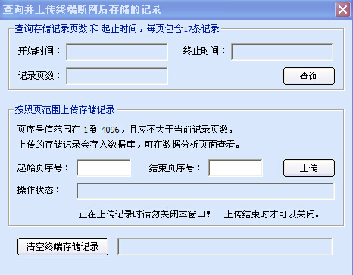
3.6 历史数据分析
点击“历史数据分析”，将显示如下：
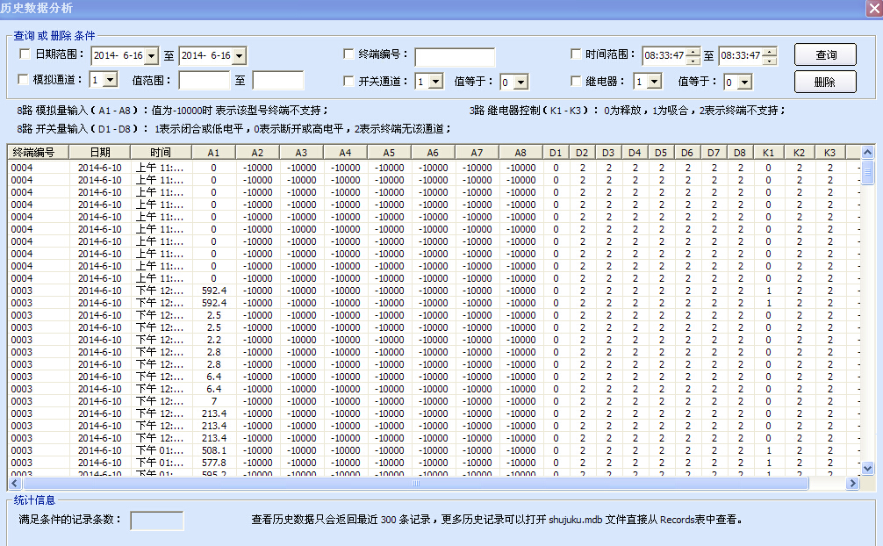
可通过勾选“终端号”、“通道号”、“时间范围”、“模拟通道”等参数进行查寻操作。
3.7 短信功能
3.7.1 短信格式
格式为：[XXXX] + [操作码]
其中 XXXX 为 4 位数字或英文字母组成的密码，初始密码为 1234 例如重启终端时发送短信：1234rbt
终端收到短信后会回复，如果长时间（超过 2 分钟）未收到回复的短信，可能所发命令终端 并没有收到或命令有错，可以尝试重发。

操作码 | 说明 | 示例
rbt | Reboot 简写，重启终端。 | 命令：1234rbt  回复：[0001]号 RTU 收到指令并将重启。
set | 设置参数，后面还要附上参数号和参数数据。附表 1 列出了一些常用参数和数据格式说明。 | 命令：1234set000D:110.83.114.143  回复：[0001]号 RTU 设置成功！
que | 查询参数，后面还要附上参数号。  终端回复了参数数据的两种格式，一种是ASCII 码字符串格式，以 A: 开头显示；另一种是参数数据的十六进制字符串表示，以 H: 开头显示。 | 命令：1234que000C  回复：A:test1.gicp.net H:74 65 73 74 31 2E 67 69 63 70 2E 6E 65 74
onl | Online 简写，控制终端登陆中心软件 | 命令：1234onl  回复：[0001]号 RTU 收到指令并将登陆。
ofl | Offline 简写，控制终端下线，并且不再进行重连 | 命令：1234ofl  回复：[0001]号 RTU 收到指令并下线。
ana | Analog 简写，查询模拟通道数值。  终端回复各个模拟通道的数值，如模拟通道 1 用 A1：开头表示。 | 命令：1234ana  回复 ：A1: 10.22 A2: 0 A3: 4.46 A4:1 A5:555.63 A6:77 A7:8899.9 A8:0
rsm | 向终端串口透传一条 Modbus 指令，指令是以 # 开头的一条十六进制字符串。终端回复时直接把接收到的串口设备的数据以 十六进制字符串形式返回。 | 命令：1234rsm#01 03 00 00 00 02 C4 0B  回复：01 03 04 11 22 33 44 4B C6
rel | relay 的缩写，控制继电器吸合或释放。以#开头的数字表示继电器序号，以 on表示吸合，以 ff 表示释放。可以连续控制多个继电器。 | 命令：1234rel#1on#2ff#3on  （控制继电器 1 吸合，继电器 2 释放， 继电器 3 吸合）  回复：1234rel#1on#2ff#3on  （回复时，返回各继电器状态）
min | 设置终端时间，须收到回复才表明设置成功。 | 命令：1234min1211201640  表示设置 RTU 的时间为 2012年11月20日16:40  回复：+CCLK: "12/11/20,16:40:22+08"

3.7.2 部分终端参数说明
部分终端参数的说明:
- ASCII 码字符串数据由数字、英文字母、标点符号组成，不含中文字符。 发送时以 ‘：’开头，
例如：IP 地址字符串数据表示为 :110.83.114.143

2、HEX 码发送时仍是转换成 ASCII 码发送，发送时以‘#’开头。
例如：端口号 10000 为 2 个字节的 HEX 值 0x2710，发送时表示为 #2710
参数号 | 参数类型 | 参数数据说明 | 短信完整示例
000C | ASCII 码串 | 服务器域名，如 scydaf.gicp.net | 1234set000C:scydaf.gicp.net
000D | ASCII 码串 | 服务器IP地址，如‘110.83.114.143’ | 1234set000D:110.83.114.143
000E | HEX 码 | 服务器端口号用 2 个字节的 HEX码表示，如10000表示为0x2710 | 1234set000E#2710
000F | HEX 码 | 中心连接方式:  0x00--固定 IP 地址接入；  0x01--域名解析方式接入; | 1234set000F#01
4006 | HEX 码 | 中心网络协议方式：  0x00 -- 采用 UDP 协议；  0x01 - 采用 TCP 协议； | 1234set4006#01

